附件一：「人權法治與通識教育學術研討會」議程
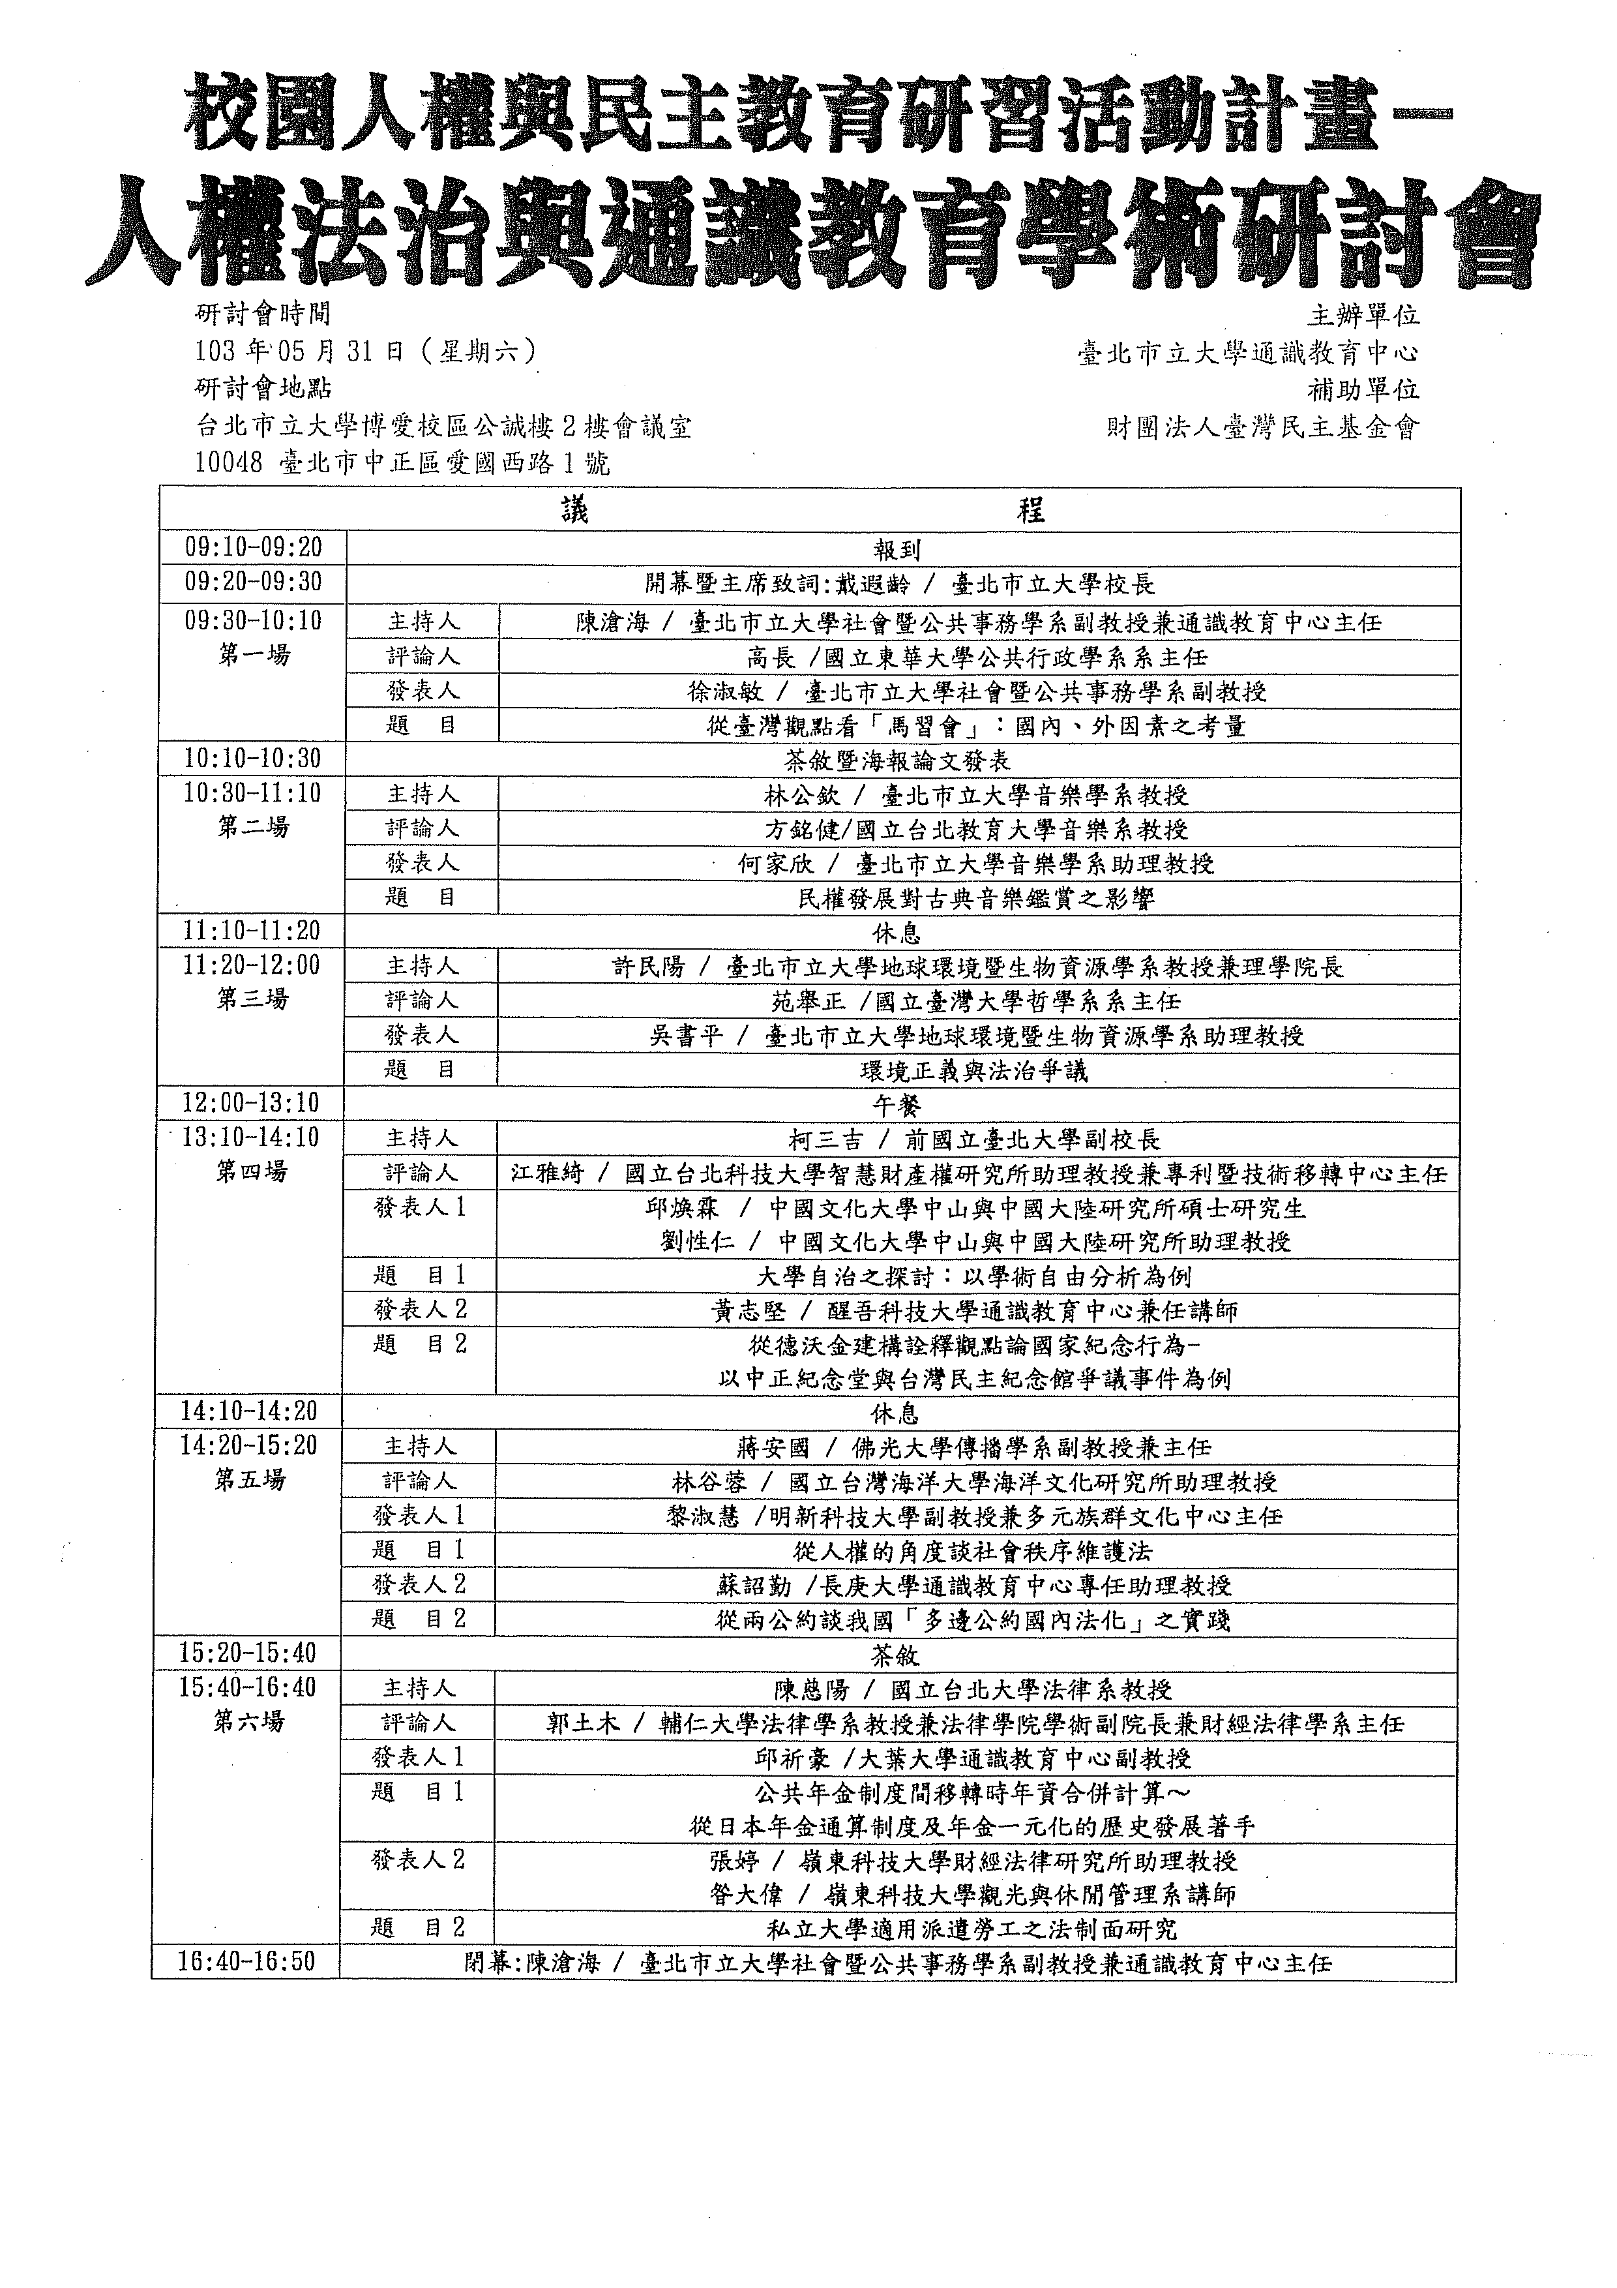

附件二：「人權法治與通識教育學術研討會」報名表
姓名
服務單位  （就讀學校） |  | 職稱
聯絡電話 | ( ) | 手機
電子信箱
用餐 | □是。□葷 / □素  □否。
- 報名方式
線上報名：至http://ppt.cc/1aJb填寫報名資料。
- 報名期限
即日起至103年5月19日（星期一）下午5時，為便於研習證明及研討會手冊製作，請務必於時限內報名。
- 主辦單位：
臺北市立大學通識教育中心（10048臺北市中正區愛國西路1號）。
- 備註
1.主辦單位保留研討會內容變更的權利。
2.本次研討會全程免費。
3.全程參加本研討會者，即以臺北市立大學名義發給「人權法治與通識教育學術研討會」研習證明並可獲得公務人員終身學習認證時數8小時。
4.研討會手冊內附參加人員名單，將以全名及服務單位印製。
5.中午敬備餐盒。

附件三：交通位置圖
地點：臺北市立大學博愛校區（10048臺北市中正區愛國西路1號）

捷運 | 中正紀念堂站7號出口
公車站1（臺北市立大學站） | 252、662、644
公車站2（一女中站） | 2-1 | 262、3、0東
公車站2（一女中站） | 2-2 | 臺北客運、15路樹林、指南3、聯營270、235、662、663
公車站2（一女中站） | 2-3 | 聯營204、241、243、244、236、251、662、663、644、706、235、532、630
公車站3（市立大學附小站） | 204、235、630、644、532、706、662、663、241、243、244、5、236、251
低地板公車搭乘 | 聯營204、630
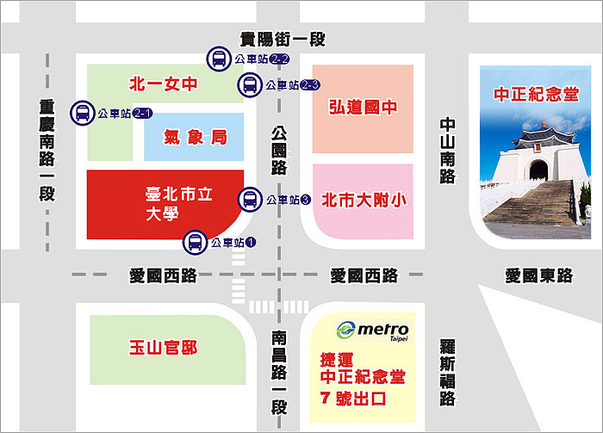

附件四：校園平面圖
地點：臺北市立大學博愛校區（10048臺北市中正區愛國西路1號）
會議場地：公誠樓2樓會議室
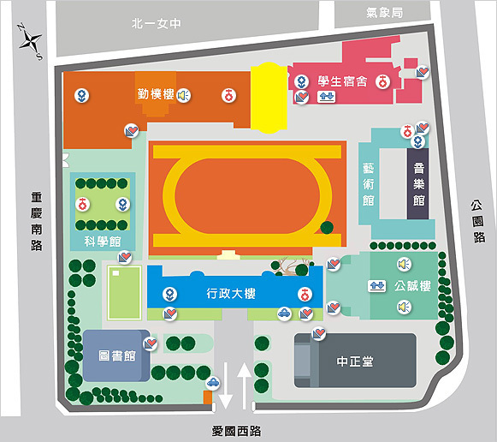
公誠樓2樓會議室

